Besin ve Besin Öğelerini Tanıyalım
İlk insanlar, avladıkları hayvanlar ve doğada buldukları bitkiler ile yalnızca karın doyurmak için beslenirlerdi. Sonraki dönemlerde tarımdaki gelişmeler ile insanlar kendi besinlerini yetiştirmeye ve daha çeşitli besinler tüketmeye başladılar. Tarım toplumundan sanayi toplumuna geçiş ile besinler birçok teknolojik süreçten geçtikten ve işlendikten sonra sofralarımıza ulaşmaya başladı.
Besinler, vücudumuz için gerekli bileşenleri sağlayan, yenilebilir bitki ve hayvan dokuları olarak tanımlanır. Besin yerine, gıda veya yiyecek ifadeleri de kullanılmaktadır.
Besinlerin yapısında bulunan, karbonhidrat, protein, yağ, vitamin ve mineraller ise besin öğeleri olarak tanımlanmaktadır.
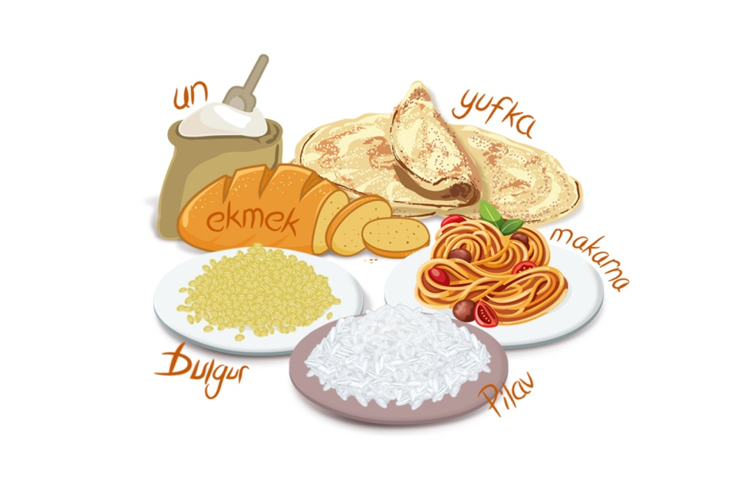

Karbonhidratlar
Karbonhidratlar besinlerde en çok bulunan besin öğesidir. Gün içinde tükettiğimiz besin ve içecekler ile aldığımız enerjinin %55-60’ı karbonhidratlardan sağlanır.
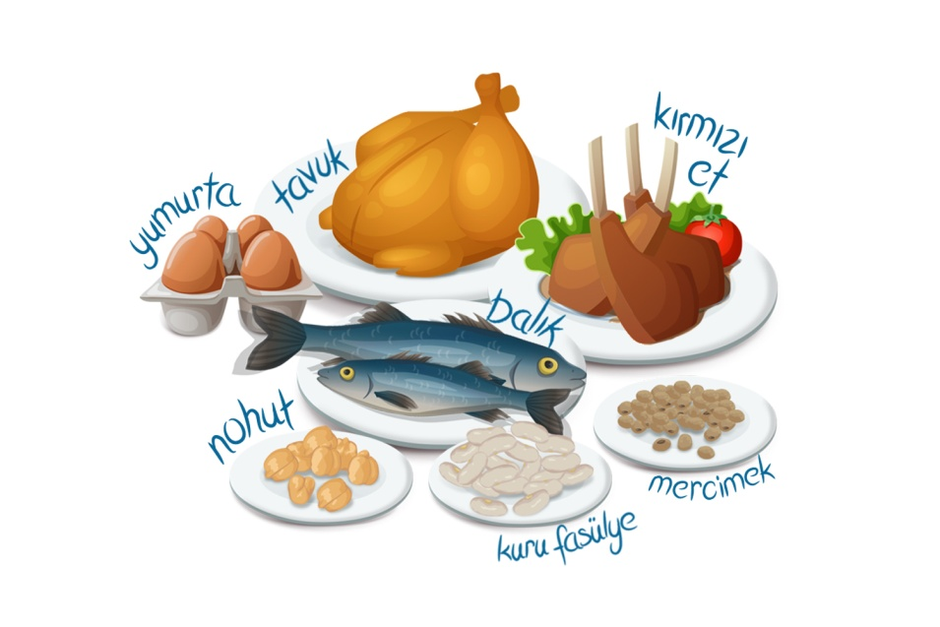

Proteinler
Vücut hücrelerinin büyük bölümü proteinlerden oluşmaktadır. Proteinlerin yapıtaşı ise amino asitlerdir. Vücut proteinlerinin, hormon ve enzimlerin yapımı için ise besinler ile protein alınması gerekir.

Vitaminler
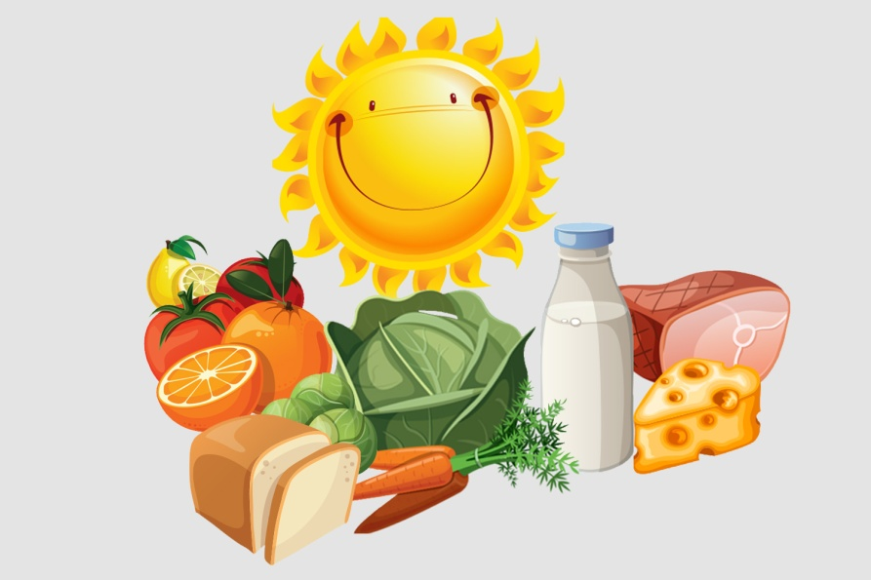

Vitaminler insan sağlığı üzerindeki etkilerinin tarihçesi oldukça eskidir.
Vücudumuzda çok az miktarda vitamin bulunur. Oysa vitaminlerin etkileri çok fazladır. Vitaminler vücudumuzda üretilmediği için mutlaka besinlerle, dışarıdan alınması gerekir. Vitaminler, başka besin öğeleri ve minerallerin vücudumuza fayda sağlaması için gerekli biyokimyasal olayları oluştururlar.
Örneğin
B grubu vitaminler, aldığımız karbonhidrat, yağ ve proteindeki enerjiyi, hücrelerin oluşmasını sağlayacak biyokimyasal olayları düzenler.
D vitamini, kalsiyum ve fosforun kemiklere, dişlere taşınmasını sağlar.
A, E ve C vitaminleri vücudumuzdaki hasarı önler, zararlı maddelerin etkilerini azaltırlar.

Mineraller:
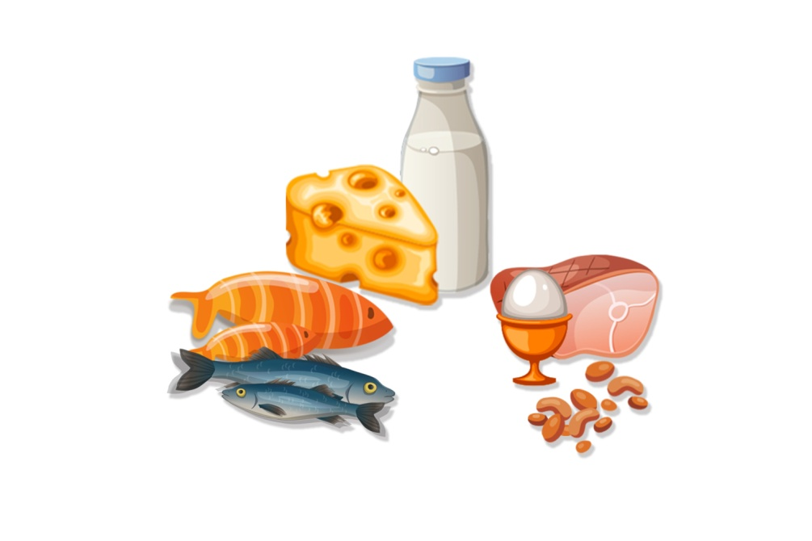

İnsan vücudunun %4-5’i minerallerden oluşur. Kalsiyum, vücudumuzdaki minerallerin neredeyse yarısını, fosfor ¼’ünü, magnezyum, klor, sodyum ve kükürt ise kalan bölümünü oluşturmaktadır. Mineraller vücutta kemik ve diş gibi dokuların yapısına katılırlar, sağlıklı büyüme ve gelişmenin sağlanması ile yaşamın sürdürülmesi için gereklidirler.
Bazı temel minerallerin vücudumuzdaki işlevleri şu şekilde sıralanabilir.
• Kalsiyum ve fosfor kemik ve dişlerin yapısına katılır.
• Sodyum ve potasyum vücutta elektrolit dengesini sağlar.
• Demir, kanda oksijenin taşınmasını sağlar.
• Çinko ve selenyum vücudun savunma sisteminde görev alır.

Su
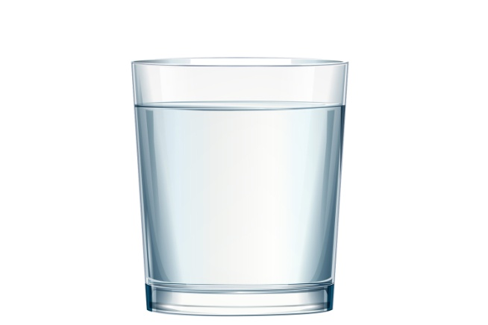

Su yaşam için zorunlu bir ihtiyaçtır. Yediğimiz besinlerin sindirimi, vücudumuzda oluşan zararlı maddelerin atılması, vücut ısımızın düzenlenmesi için su gereklidir.
Günlük su veya sıvı ihtiyacımızı içtiğimiz su veya içecekler, yediğimiz besinlerin içindeki su ile karşılarız. Vücudumuzun dengesini sağlayan suyu temiz kaynaklardan sağlamalıyız.
Her insanın günde 2,5 litre sıvı kaybı olur.
Sıcak havalarda, fiziksel aktivite yaptığımızda, çok proteinli ve tuzlu besinler tükettiğimizde ya da ateşlendiğimizde, ishal olduğumuzda vücuttaki su kaybı daha da artar. Vücuttaki dengeyi korumak için kaybettiğimiz suyu yerine koymalıyız.

Neden susarız?
Vücudumuzda su kaybı olduğunda beyindeki susama merkezi uyarılır ve susadığımızı hissederiz. Ama ishal olduğumuzda, vücudumuz suyla birlikte sodyum, potasyum gibi mineralleri de kaybettiği için susama hissi duymayabiliriz.
Uzmanlar, vücudumuzu gün boyu dengede tutmak için susamayı beklemeden su içmemizi öneriyor.

Su ihtiyacımızı nasıl karşılarız?
• İçme suyu ile
• Yiyecek ve içeceklerle
• Metabolik olaylar sonucu oluşan sıvılarla
Öneriler:
Su ve içecekler vücut dengesinin korunmasında çok önemlidir. Vücut sağlığımız için gün boyu sıvı tüketmelisiniz.
Suyu temiz, sağlığımızı bozmayan kaynaklardan sağlamalıyız. Her akan su temiz olmayabilir. Suyun berrak görünmesi onun mikropsuz olduğunu göstermez. İçilebilir musluk suyu kullanıyorsanız, mutlaka bir süre akıttıktan sonra içmelisiniz.
Sıcak havalarda ve aktif olduğumuz zamanlarda daha çok su tüketilmesi gerekir. Bu nedenle egzersiz öncesi ve sonrasında su içilmelidir.
Özellikle ishal durumunda kaybettiğimiz mineralleri almak için suyun içine tuz ve şeker karıştırılmalıdır.

Yağlar:
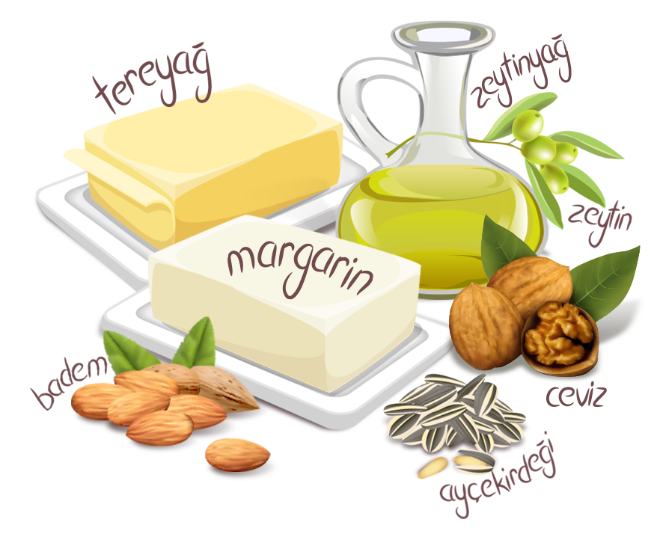

Vücudumuzdaki yağlar, insanın enerji deposudur. Bir insanın vücudunun yaklaşık % 18’i yağdır. Harcadığımız enerjiden daha fazlasını alırsak, vücudumuzdaki yağ oranı artar. Besinlerle az enerji alırsak ise bu oran azalır.
Yağlar mideyi geç terk ettiği için daha çok uzun süre tokluk hissi verirler. Yeterince enerji almadığımız zaman, vücut enerji için kendi yağ deposunu kullanır. Yağ aynı zamanda, yağda çözünen vitaminlerin emilimi ve hormonların üretimi için de gereklidir.

